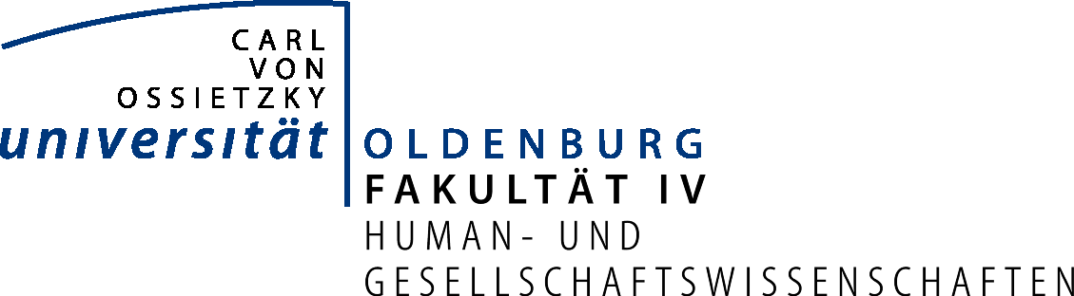
Institut für Sportwissenschaft
Arbeitsbereich „Soziologie & Sportsoziologie“

Forschungsprojekt

Teambuilding

Eine ethnografische Studie zum Verhältnis von Organisation und Disposition im professionellen Volleyball

Prof. Dr. Thomas Alkemeyer
Matthias Michaeler

Oldenburg, im März 2013

Leitfrage
In dem Forschungsprojekt wird das Teambuilding einer Volleyballmannschaft der höchsten Leistungsklasse (die U20-Damennationalmannschaft des Deutschen Volleyballverbandes, die als VCO-Berlin mit einer Sonderberechtigung an der 1. Bundesliga teilnimmt) empirisch-praxeologisch untersucht: Wie bildet die Mannschaft in verschiedenen Trainingseinheiten, Teambesprechungen und Spielen ihre Spielfähigkeit systematisch so aus, dass es ihr gelingt, sich unter Wettkampfbedingungen situationsadäquat selbst zu organisieren?

Praxeologische Analyse-Optik
Aus einer praxeologischen Sicht stehen Teams vor dem konstitutiven Problem, dass sich Sportspiele in komplexen Figurationen (Norbert Elias) wechselseitig veranlassender wie limitierender, antagonistischer wie kooperativer Aktionen entfalten. Die Spiele entwickeln eine weder von außen noch von innen vollständig zu kontrollierende Eigendynamik, in die verschiedenste „Partizipanden“ (Stefan Hirschauer) – Körper, Räume, Gegenstände, Regeln usw. – verwickelt werden. Spielgestaltung und Spielkontrolle bleiben damit ein organisationales Dauerproblem, das eine Mannschaft im Spiel fortlaufend selbst zu lösen hat: Sie muss die Fähigkeit erwerben, auch unter Bedingungen höchster Dringlichkeit situationsadäquat zu (re-) agieren und praktisch Anschlussmöglichkeiten für das Weiterspielen zu erzeugen. Trotz aller Vorplanungen und taktisch-strategischen Ausrichtungen der Mannschaft ist der (kreative) Umgang mit Handlungsunsicherheit und Unplanbarkeit ein entscheidender Erfolgsfaktor. Teambuilding ist unter diesem Blickwinkel keine Zusatzmaßnahme, sondern eine zentrale Herausforderung des gesamten Coachings.

Auf der Folie des praxeologischen Ansatzes hängt die Leistungsfähigkeit einer Mannschaft weder (ausschließlich) von den Entscheidungen und Koordinationsleistungen intentionaler Spieler-Subjekte noch von taktisch-strategischen Vorgaben ab. Es geht vielmehr um das Problem, wie es dem Team gelingen kann, seine Spielerinnen als kompetente Mitspielerinnen ‚verfügbar’ zu machen. Ins Zentrum der Analyse rücken damit jene organisationalen Praktiken und sozio-materiellen Arrangements (Theodore W. Schatzki), in denen die für ein erfolgreiches Mit- und Zusammenspielen notwendigen Dispositionen (Gilbert Ryle) mobilisiert und im Training einer gezielten Bearbeitung ‚zugeführt’ werden (sollen).

Kollektives Spiel-Wissen
Mit diesem Zugang zum Problem der Ausbildung kollektiver Spielfähigkeit stellen wir etablierte Trainingsmethoden und psychologische Interventionen nicht radikal in Frage, sondern befragen und reflektieren üblicherweise eingesetzte Verfahren im Hinblick auf ihre Vorannahmen, Begrenzungen und Wirkungsweisen. Die praxeologische Beobachtung richtet die Aufmerksamkeit nicht nur auf das im Spiel eingesetzte explizite (etwa technische und taktische) Wissen, sondern auch und vor allem auf ein verkörpertes Wissen, das als „tacit knowledge“ (Michael Polanyi) implizit mobilisiert wird bzw. werden muss. Dieses Wissen ist nicht exklusiv in den Köpfen individueller ‚Entscheidersubjekte’ lokalisiert, sondern verteilt sich als „praktischer Sinn“ (Pierre Bourdieu) oder „knowing how“ (Gilbert Ryle) in der Praxis zwischen entsprechend disponierten Teilnehmern. Ein derart dezentriertes und kollektives Wissen und Können ist insbesondere für die Spieler unabdingbar, um sich kompetent am Spiel beteiligen, unter höchstem Zeitdruck fortlaufend koordinieren, unvorhersehbare Situationen meistern und „Situationspotentiale“ (François Jullien) kreativ ergreifen zu können.

